Flat plate and flat slab structural system
- Sistem ini terdiri dari lempengan (flat atau plat) yang terhubung ke kolom (tanpa menggunakan balok).
- plat datar adalah sistem framing beton bertulang dua arah yang memanfaatkan pelat dengan ketebalan seragam, bentuk struktural paling sederhana.
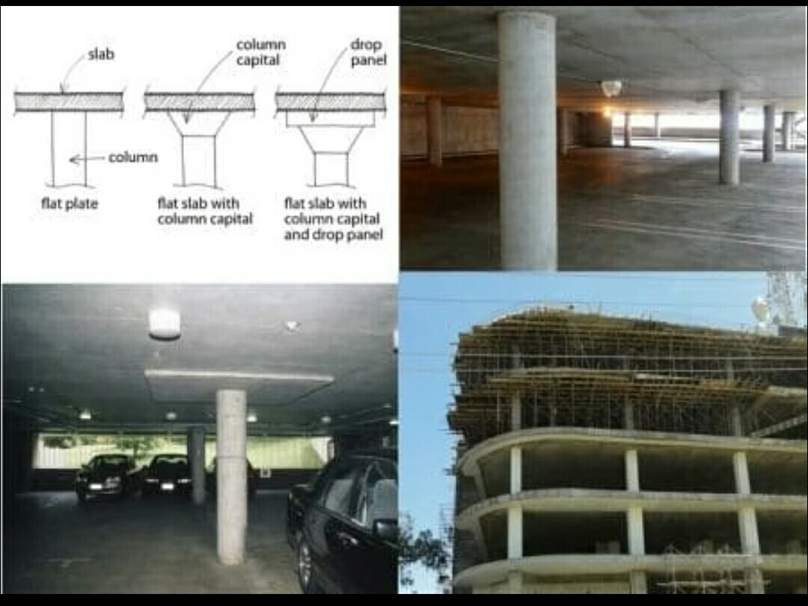
- Flat slab adalah sistem struktural dua arah yang diperkuat yang mencakup panel jatuhkan atau modal kolom pada kolom untuk menahan beban yang lebih berat dan dengan demikian memungkinkan bentang yang lebih panjang.
- Resistensi lateral tergantung pada kekakuan lentur komponen dan koneksinya, dengan pelat sesuai dengan gelagar rangka kaku.
- Cocok untuk membangun hingga 25 lantai.

